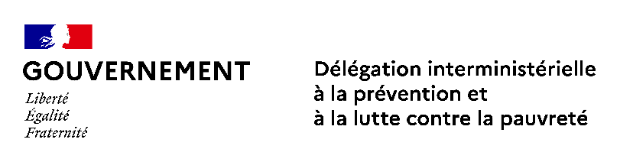

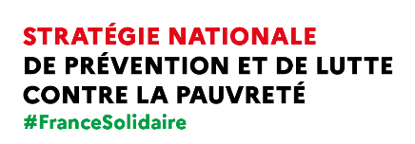
COMMUNIQUE DE PRESSE
Paris le 1er février 2022

Mieux connaître et évaluer les projets de lutte contre la pauvreté sur les territoires
Ouverture de la plateforme cartographique
de la stratégie de prévention et de lutte contre la pauvreté

A la demande d’Olivier VERAN, ministre des Solidarités et de la Santé, le projet a été lancé afin de mieux connaitre et évaluer les projets financés dans le cadre de la Stratégie de prévention et de lutte contre la pauvreté.

Inspirée des What works centers britanniques, il s’agit d’une démarche de recensement et d’évaluation de l’impact des politiques publiques fondées sur la preuve de ce qui marche, au service de l’action publique.

Le projet a été conçu autour de la présentation de 1588 projets initiés dans le cadre de la stratégie pauvreté et déployés sur l’ensemble du territoire métropolitain et en outre-mer.

Cette cartographie et ce catalogue thématiques recensent tous les projets financés sur des crédits d’initiative libre de la stratégie pauvreté qui ont été déployés par les métropoles, les conseils départementaux et les conseils régionaux ou par les enveloppes régionales dont les commissaires à la lutte contre la pauvreté ont disposé entre 2019 et 2020.

- Parmi les 1588 projets présentés, 65% ont été financés par les crédits à la main des commissaires à la lutte contre la pauvreté régionaux, 23% ont été cofinancés par l’Etat et les conseils départementaux dans le cadre des contractualisations pauvreté et 12% cofinancés par l’Etat et les métropoles, dans le cadre des contractualisations pauvreté.
- Ces projets interviennent principalement dans le champ de la petite enfance, la parentalité, l’hébergement/logement, l’alimentation, l’accès aux droits, l’insertion des jeunes, et les parcours d’insertion.
- La durée moyenne des projets est d’environ deux ans. Parmi les projets recensés, 56% sont en cours d’exécution, 44% sont terminés.

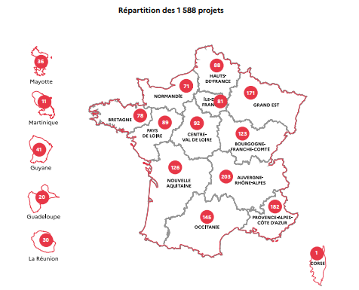

Tous les projets recensés sont consultables en ligne à l’adresse https://cartographie-projets.lutte-pauvrete.gouv.fr.

Un outil de cartographie interactive est mis à disposition afin de permettre à l’utilisateur d’identifier les projets qui l’intéressent selon différents critères (localisation, thématique, date de lancement, état d’avancement, public visé…). Chaque projet est résumé par une fiche projet exportable au format pdf ou csv.

Contact presse :
sec.presse.pauvrete@sante.gouv.fr

